附件二：长春市医疗保险网上申报系统使用说明
一、登录系统
在IE地址栏中输入http://222.168.33.110，进入长春市医保网上申报系统。用户名为研究生管理处指定用户名，初始密码为123456。登录后一定要更改密码，否则医保中心会关闭用户。
二、修改密码
鼠标移到“系统管理”，单击进入“修改密码”，进行密码修改。
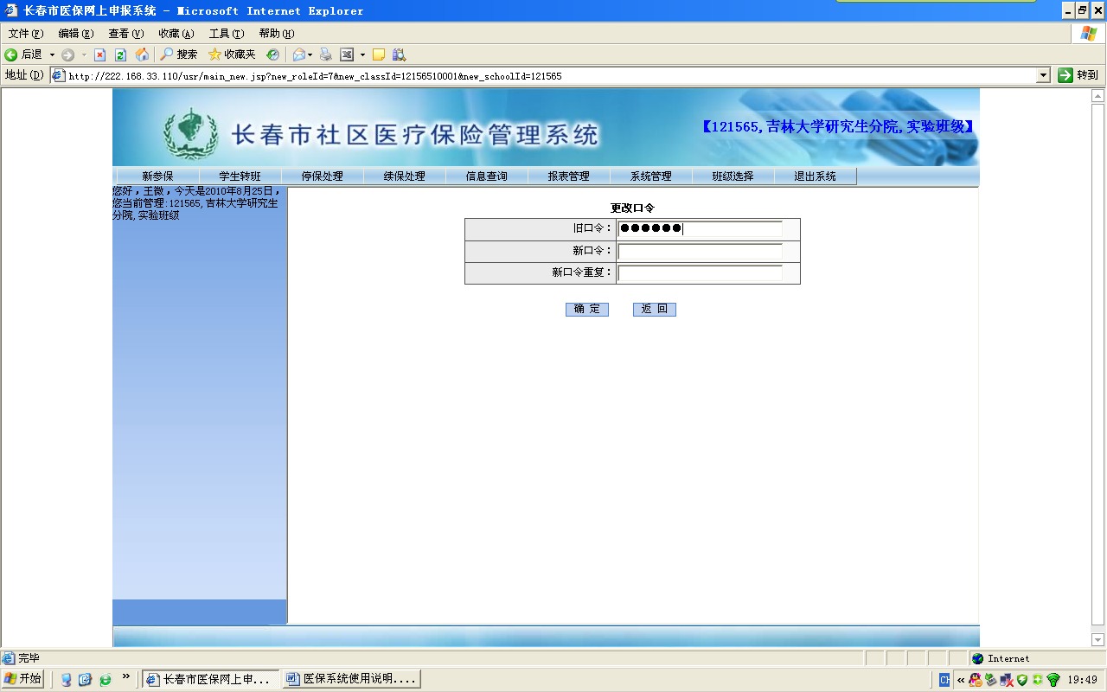
三、班级选择
使用用户名登录后，进入班级选择页面，在班级选择页面中点击要管理的班级。
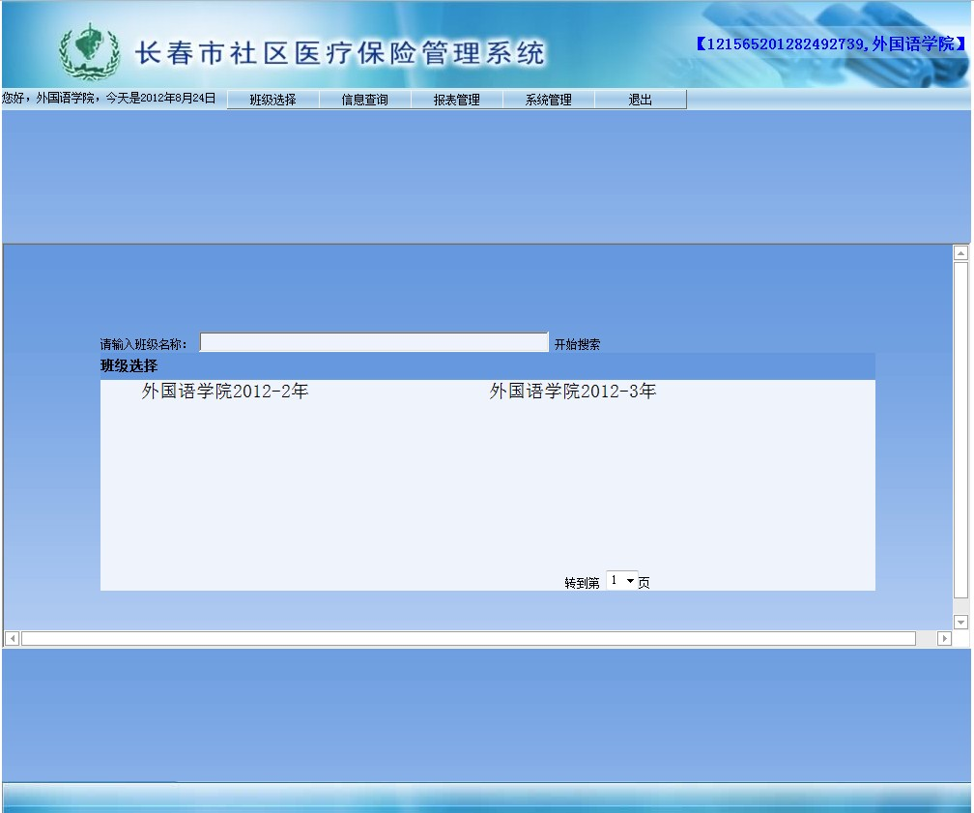
- 新参保人员的录入
单击“新参保”，录入“姓名”、“身份证号”两项，核对出生日期、性别、年龄。
单击“保存”完成录入。
五、续保处理
点击“续保处理”后进入学生续保界面，如图所示，输入要续保的学生的相应信息（只输入任一项），点击“开始检索”。
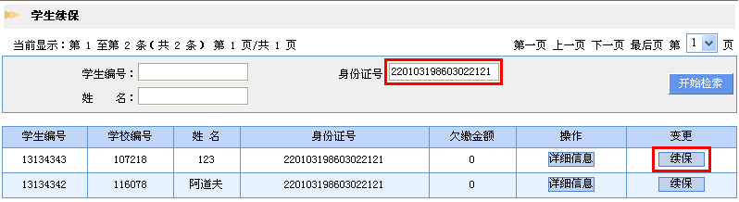
找到要续保的学生的信息后，在相应变更栏中点击【续保】，进入续保界面，如图。
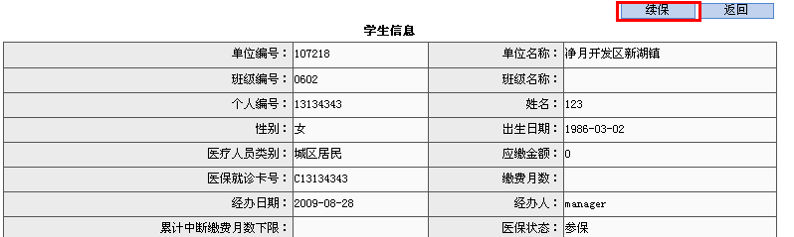
核实相应信息后，点击【续保】按钮，确定，续保成功。
六、学生信息查询
参保同学信息全部录入结束后，鼠标移至“信息查询”，单击“学生信息查询”，进入学生个人信息查询界面，单击“开始检索”，可浏览相应班级全部学生参保信息。
七、报表管理与下载
在报表管理菜单中选择【新参保查询】项，在【起始日期】和【结束日期】栏内选择月份，年份，日期，如图所示。
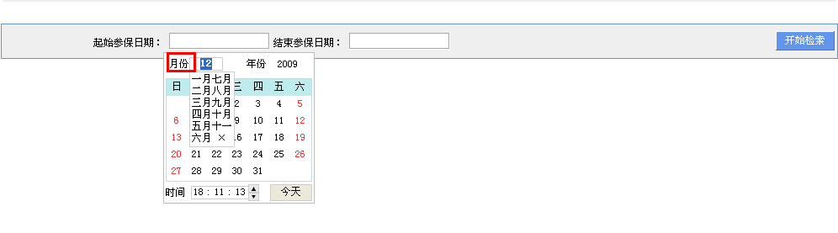
点击【开始检索】，默认列出当前用户管辖内的所有新参保人员。如下图所示。
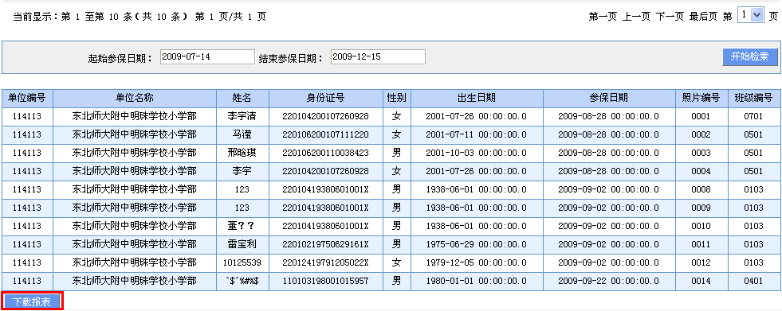
点击【下载报表】，可将列表导出。

